BPSK 信号源波形质量报告
项目 | 内容
被测对象 | rtl/bpsk_src_top.v(PN23 + RRC α=0.35,149 阶 Q1.14 + 51 相位分数延迟合成,13-bit 输出,幅度 = 2830)
数据来源 | iverilog RTL 仿真实测导出(tb_bpsk_src.v +dump=),2 000 000 采样 / 163 199 码元,导出同时通过 golden 逐位比对(PASS)
分析工具 | scripts/analyze_wave.py(numpy / scipy / matplotlib)
日期 / 版本 | 2026-09-12 / V1.1(V1.0 为 ±4 码元直接冲激架构,本版为分数延迟合成架构,详见第 7 节)

1 时域波形
下图给出 500 个采样(≈41 个码元)的 RTL 输出。波形在 ±A(±2830,绿色点线)附近游走、码元过渡处过冲,最大值 4094 距满量程 ±4095(红色虚线)仅 1 LSB——这是幅度定标刻意锁定的零削顶工作点。灰色竖线为码元边界,边界处波形连续、无跳变毛刺。
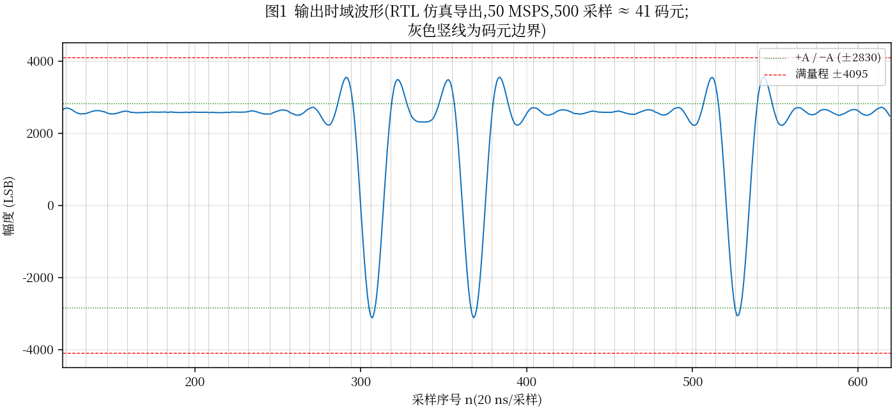

2 频谱(FFT / Welch 功率谱)
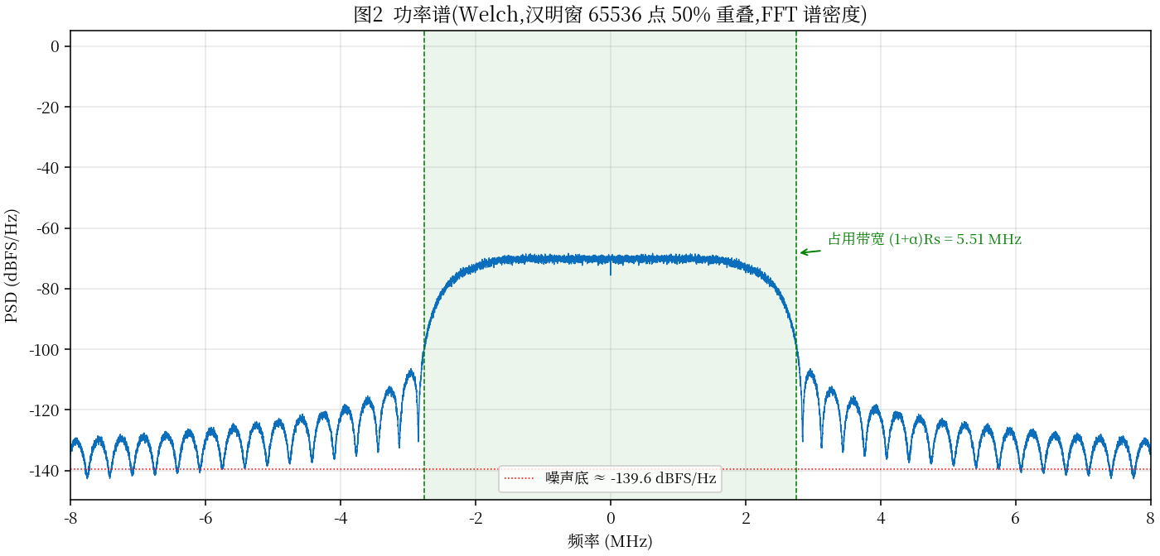
指标 | 实测 | 理论 | 结论
占用带宽 (1+α)Rs | 5.508 MHz | 5.508 MHz | 精确一致
主瓣 PSD 高度 | ≈ −71 dBFS/Hz | −71.1 dBFS/Hz | 一致
噪声底(12~25 MHz 中位) | −139.6 dBFS/Hz | — | 无杂散岛
带外/带内功率比 | −27.6 dB | — | 较上版 −23.6 dB 改善 4 dB(跨度 ±4T→±6T)

谱形为标准 RRC 主瓣 + 截断旁瓣,平滑滚降、无谱线、无杂散。

3 解调与 EVM
方法:接收端用理想浮点 RRC 匹配滤波,在连续理想码元位置 t = n + f 处三次插值取样(f 由 NCO 相位余量精确恢复),符号判决后与 PN23 参照序列求误差。
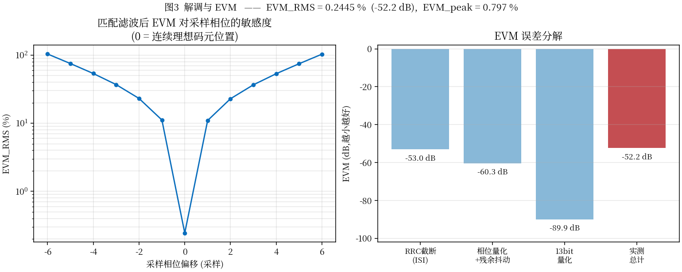
指标 | 本版(分数延迟合成) | 上版(±4T 直接冲激)
EVM_RMS | 0.2445%(−52.2 dB) | 4.9236%(−26.2 dB)
EVM_peak | 0.797%(亦 <1%) | 13.3%
定时敏感度 | 偏移 ±1 采样 → EVM 恶化约 4 倍(≈1%),判决时刻须压在理想码元位置 | 同左

误差分解(符号级直接作差;合成校验 0.2442% vs 实测 0.2445%,闭合):
误差源 | EVM | 折合 dB
RRC ±6 码元截断(ISI) | 2.24e-3 | −53.0 dB(主导)
51 相位量化 + 残余定时抖动 | 9.63e-4 | −60.3 dB
13-bit 输出量化 + 取整 | 3.19e-5 | −89.9 dB

两处定点化(−60 / −90 dB)均可忽略,EVM 由 ±6 码元截断主导。若需进一步压低,可试探 ±8T(193 阶,实测无抖动截断 −50.3 dB);对绝大多数应用当前指标已有充分裕量。

4 CCDF 峰均比统计
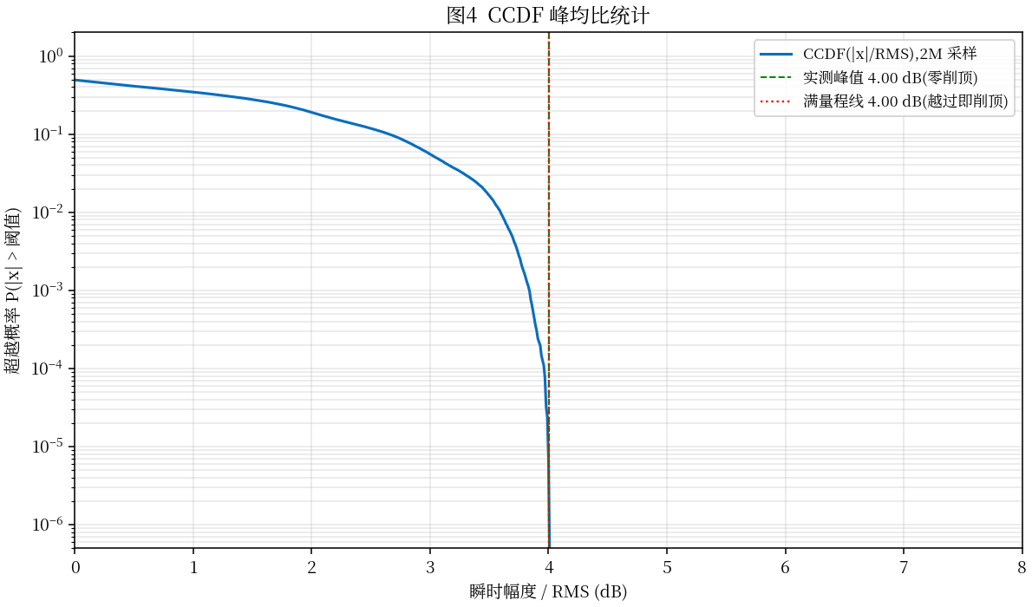
- RMS = 2582.86 LSB;实测峰值 4094 → 峰均比 4.00 dB
- 满量程线 4.00 dB:曲线恰好终止于满量程线,全程零削顶——幅度 2830 经完整 PN23 周期 102 801 655 采样复核,saturated = 0

5 眼图
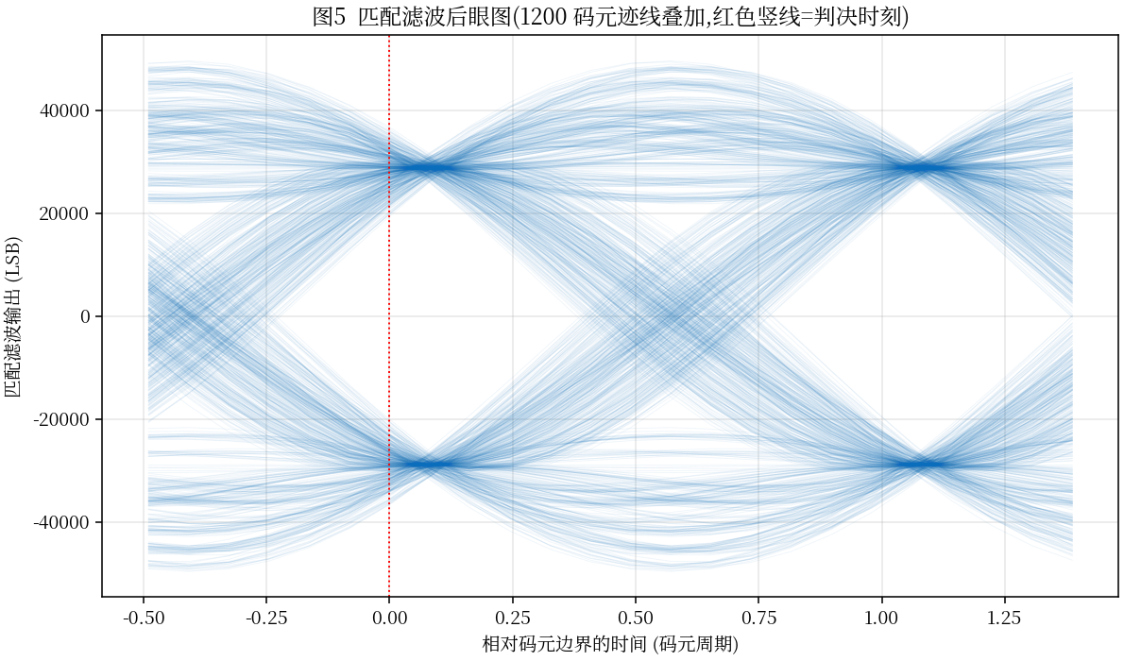
匹配滤波后 1200 码元迹线叠加:交叉点汇聚干净,判决时刻(红色竖线)眼图完全张开,无可见抖动/噪声模糊。

6 结论
项目 | 结果 | 判定
码元速率 | 4.08 MHz(FTW 定时,163 200 节拍/2M 采样精确吻合) | 通过
占用带宽 | 5.508 MHz = (1+α)Rs | 通过
EVM_RMS | 0.2445%(−52.2 dB),达成 <1% 目标且余量 4 倍 | 通过
零削顶 | 峰值 4094 < 4095,完整 PN23 周期复核零削顶 | 通过
频谱纯度 | 噪声底 −139.6 dBFS/Hz,无杂散;带外 −27.6 dB | 通过
可解调性 | 匹配滤波 + 理想码元位置取样即恢复 PN23,眼图全开 | 通过

7 版本说明(V1.0 → V1.1 架构改进)
V1.0(±4 码元直接冲激)实测 EVM 4.92%(−26.2 dB)。经误差溯源发现主导项并非抽头截断,而是码元定时栅格量化:每码元 12.2549 采样,冲激只能落在 20 ns 整数栅格上,±0.5 采样的定时抖动贡献了 ≈4.65%(−26.7 dB)的 EVM 地板——实测加长抽头(±12T)仍为 −26.7 dB,加窗亦无效。
V1.1 改为分数延迟相位合成:利用理想码元位置 t = m×625/51 的分数部分以 51 码元为周期遍历 {0, 1/51, …, 50/51} 的性质,预存 51 套分数延迟 RRC 系数(±6 码元 149 阶,Q1.14),发端按 NCO 相位余量查表注入,码元位置精确到 1/51 采样;滤波器核仍为零乘法器(查表 + 条件加减)。幅度默认值由 2797 调整为 2830(新波形峰值比变化,经完整周期复核零削顶)。

复现:make golden && iverilog … && vvp tb/sim.vvp +n=2000000 +amp=2830 +dump=tb/rtl_samples.txt;python3 scripts/analyze_wave.py tb/rtl_samples.txt 2000000

